风电产业创新效率的三阶段DEA测度及其收敛性研究

高 伟，吕秋鸣，王天驰，王晓珍
（中国矿业大学，江苏徐州221000）

摘要：以2010—2015年我国12家风电上市企业的面板数据为样本，采用三阶段数据包络分析（data envelopment analysis，DEA）模型，测算我国风电产业创新效率并进行收敛性检验。研究结果表明：我国风电产业创新效率具有明显的周期性波动特征，整体水平较低，规模效率较低是影响效率水平的主要原因；环境变量中，研发人员素质是提高效率水平的有利因素，而政府支持和企业规模对创新效率提升均产生显著负向影响；三大效率存在绝对收敛和条件收敛，收敛程度与创新效率正相关。最后，根据研究结果提出一系列政策建议。
关键词：风电产业；创新效率；三阶段DEA；收敛性
中图分类号：F062.9 文献标志码：Ａ 文章编号

Research on Three-stage DEA Measurement of Innovation Efficiency of
Wind Power Industry and Its Convergence
Gao Wei，Lu Qiuming，Wang Tianchi，Wang Xiaozhen
（China University of Mining and Technology, Xuzhou 221000, China）

Abstract: Based on the data of twelve listed wind power companies in China during the period of 2010－2015, an empirical analysis on the innovation efficiency and its convergence is conducted by using the three-stage DEA model. The results are as follows: The innovation efficiency of wind power industry with an obvious character of periodical fluctuations reflects an overall low level caused by low scale efficiency; among the environmental variables, the quality of R&D personnel has the positive influence on the efficiency，while government support and enterprise scale have the negative impact on the efficiency; the technical efficiency, pure technical efficiency and scale efficiency all have the characteristics of absolute convergence and conditional convergence, and the convergence degree and innovation efficiency have a positive correlation. Finally，according to the result of empirical study，a series of policy recommendations have been proposed.
Key words: wind power industry; innovation efficiency; three-stage DEA; convergence

___________________________________________
收稿日期：2016-10-08，修回日期：2017-01-05
基金项目：国家自然科学基金项目“时滞周期、市场创新绩效动态测度与三级科技经费配置结构优化研究”（71303234）；中国博士后科学基金项目“新能源产业区际协同发展战略研究”（2012M511811）,“风电产业合作创新的嵌入层次、协同度及对绩效影响研究”（2014M561733）；江苏省社会科学重点课题“风电产业开放式创新的嵌入模式、创新绩效及政策靶点选择研究”（15GLA003）

1 研究背景
在经济发展和环境治理的双重挑战下，风电产业的经济效益与社会效益日渐凸显^{[1]}。相比核能、太阳能、生物质等一系列新能源，我国风能资源丰富、开发利用成本低，在新能源产业中占有重要地位^{[2]}。近年来，在政策支持与企业配合的基础上，风电产业创新投入稳步提高，2015年风电产业R&D经费投入强度为4.03%，比2010年提高了2.5%，远超过其他产业投入水平。然而现实中，高额的投入并未有效提升产业创新产出，关键技术缺乏、核心零部件依靠进口等问题依然是我国风电产业面临的严峻压力^{[3]}，如何打破这一困境则是理论研究的关键所在。但针对我国风电产业这一特殊主体的创新效率研究并不多见。产业内部创新效率发展是否不平衡？缩小企业间创新效率的差距是否对产业整体创新效率的提升有所帮助？这些问题的解决将为我国风电产业的再发展提供有力的事实依托于理论支撑。
对创新效率的测度有助于把握产业创新的发展现状，从动态视角分析创新效率可以洞察产业创新效率的发展趋势，并进一步挖掘产业创新中存在的问题^{[4-5]}。就研究方法而言，与传统数据包络分析（data envelopment analysis，DEA）研究不同的是，学者提出剔除环境因素和随机干扰影响的三阶段DEA模型，并被较多学者采用^{[6-10]}。此外，针对创新效率的影响因素的研究也较为广泛，可以从企业内部与外部因素进行划分。就企业自身而言，研发资金、企业规模、所有制结构等被认为是影响创新效率的重要因素^{[11-13]}；就外部因素而言，受市场竞争、合作伙伴、政府支持等因素的影响^{[14-16]}。就风电产业的具体实际分析来看，政府的外部支持成为不可忽视的重要力量，具有很强的政策驱动性^{[17]}；而且随着产业向更高水平发展，技术需求急剧上升，对科研人员的需求将大量提高。此外，风电产业从萌芽阶段就具有较强的一体化趋势，企业规模的不断扩充将对于企业交易成本的降低起到关键作用。针对产业内部差距的研究指出，产业内部企业实力差距过大可能导致垄断现象的产生；就技术创新而言，分析产业内部创新效率差距可以更好地了解产业创新状况、是否存在创新层面的垄断现象，即企业间创新效率差距过大的现象。但就目前的研究而言，基于该视角的研究仍相对欠缺，需要更进一步的研究。
中国风电产业在将近40年的发展中取得了巨大的成就^{[18]}，那么如何进一步发展并改善现有状态则显得至关重要。最新研究表明，外在环境如政府支持项目、企业学习过程在风电产业技术发展中起到重要作用^{[19]}，而这些因素又是影响企业创新效率的关键要素。在以上文献的启发下，通过分析我国风电产业创新效率现状，寻求合理的支撑要素是引导我国风电产业创新效率长期稳定提升的关键所在，并为风电产业政策的进一步制定提供理论支持。因此，本研究以风电上市企业为数据样本，运用面板数据三阶段DEA模型，在考虑环境因素和随机误差影响的情况下，测算我国风电产业2010—2015年创新效率并进行收敛性检验，从动态角度揭示创新效率变动规律，分析环境因素对效率产生的影响，探究收敛程度与创新效率的相互作用关系，最后根据实证研究结果提出了一系列政策建议。
本文可能的贡献在于：第一，从周期变化角度揭示风电产业创新效率的动态变动规律；第二，将三阶段DEA模型和收敛性检验结合，把创新效率和效率差异程度进行对比研究；第三，根据实证研究结果，针对风电产业创新效率提升给政策制定者提供参考依据。

2 变量和数据

2.1 投入产出变量
创新产出分为科技产出和经济产出两大类，其中科技产出指创新活动直接的科技成果，如专利数、新产品数^{[20]}；经济产出指科技成果商业化所展现的经济价值，反映科技成果在市场的适应性，通常使用新产品销售收入作为测量指标^{[21]}。考虑风电数据可获得性，本文采用专利数和新产品收入作为创新产出指标。
投入方面，经费和人员是重要的创新资源，也是创新活动直观的投入要素，由此将研发经费支出和研发人员列为风电产业创新的投入指标。
研发经费支出具有累积的特点，创新产出同时受到本期和前期研发经费支出的影响，因此研发经费支出应采用存量指标，本文参考Griliches^{[22]}的方法计算研发经费支出存量，计算公式如下：
RDS_{i,t}=(1-ε)RDS_{i,t-1}+S_{i,t-1} （1）
式（1）中：RDS_{i,t}、RDS_{i,t-1}分别为第i家企业在第t和t-1年研发经费支出存量；S_{i,t-1}为第t-1年研发经费支出流量；ε为资本折旧率，借鉴Griliches的研究，本文将折旧率定为15%。后1年研发经费支出存量的计算是以前1年研发经费支出存量作为依据，因此需要对初期经费支出存量RDS_{i,0}进行计算，公式如下：
RDS_{i,0}=S_{i,0}/(g+ε) （2）
式（2）中：RDS_{i,0}、S_{i,0}分别为第i家企业初始年份研发经费支出的存量和流量；g为研发经费支出的年增长比率；ε为资本折旧率。在计算出研发经费支出初始年份存量的基础上，后续年份采用永续盘存法进行计算。

2.2 环境变量
环境变量应该包含对风电产业创新活动产生影响的外部因素，如市场竞争、政府支持，同时也包括企业规模、研发人员素质等企业特征因素，本文选取政府支持、企业规模、研发人员素质作为风电产业创新效率测算的环境变量。
（1）政府支持。政府的财政支持是对风电产业创新支持的重要手段，而政府对企业的支持具有两面性，一方面增加了R&D的投入总量，同时也可能挤出了企业的R&D投入，因此政府支持对风电产业创新效率的影响有待进一步检验。本文中政府支持采用政府支出占研发经费支出比例来衡量。
（2）企业规模。关于企业规模对创新效率的影响，学者们的研究存在争议。Chen等^{[12]}认为创新效率的提高依赖于适度的企业规模。Pavitt等^{[23]}在对英国企业创新效率研究中指出，规模较大和较小企业的创新效率要高于中等规模企业，即企业规模与创新效率之间存在U型关系。考虑数据的可获得性，本文采用企业总资产来表征企业规模。
（3）研发人员素质。高素质的研发科技人员可为产业创新提供更多的人才支持与技术保障，因而能够促进创新效率水平的提高^{[24]}。本文选择企业研发人员中本科以上学历人员所占比例作为研发人员素质的表征指标。
本文的变量描述如表1所示。
表1 变量描述
类别 | 变量名 | 符号表示 | 单位 | 计算公式
产出变量 | 专利数 | IP | 项 | 专利授权数
产出变量 | 新产品销售收入 | SRNP | 万元 | 新产品销售额
投入变量 | 研发经费支出 | RDS | 万元 | 永续盘存法下的研发经费支出存量
投入变量 | 研发人员 | RDP | 人年 | 研发人员年从业人数
环境变量 | 政府支持 | Gov | — | 政府资金投入/研发经费总支出
环境变量 | 企业规模 | Size | 万元 | 企业总资产
环境变量 | 研发人员素质 | Qua | — | 本科以上学历研发人员/研发人员总数

2.3 测度样本和数据
风电产业属于新能源产业，没有专门的统计年鉴进行统计，为了使数据更加可信，本文选择风电上市公司的公开数据为原始数据，以企业的数据来反映整个产业的发展情况。基于风电产业链的角度选择风电上市企业，通过对企业主营业务的分析考察，剔除上游原材料供应企业和下游电网企业、营业收入中风电相关业务比重低于5%以及存在严重数据缺损的企业，最后选取华锐风电、金风科技、东方电气、华仪电气、湘电股份、长征电气、银星能源、上海电气、特变电工、国电电力、太原重工和中国南车12家风电上市企业作为原始数据样本。
创新是一项具有滞后属性的复杂活动，创新从资源的投入到成果的产出存在一段时间的延迟，因而由投入到产出需要设置若干长度的时滞^{[25]}。以我国风电产业2010—2015年作为创新效率测算的基本决策单位，创新投入2项指标采用2009—2014年统计数据，对应的创新产出滞后1年，采用2010—2015年统计数据。其中，SRNP、RDE、RDP、Gov、Size、Qua由风电企业年报原始数据汇总整理获得，IP从国家知识产权局检索所得。

3 三阶段DEA实证结果

3.1 第一阶段DEA模型实证分析
首先在不考虑环境因素和随机误差影响的情况下，对12家风电企业创新效率进行测算，得到各企业技术效率（TE）、纯技术效率（PTE）和规模效率（SE）的效率值，并通过计算平均值来衡量我国风电产业创新水平，结果如图1所示。
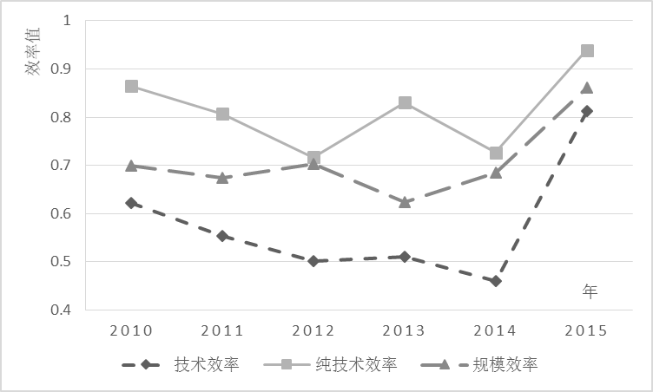
图1 我国风电产业创新效率第一阶段DEA测算结果

由图1显示，2010—2015年间，中国风电产业的创新效率呈现先降后升的周期性波动趋势，其中技术效率和纯技术效率波动步调一致，技术效率水平维持在0.461～0.813之间，纯技术效率水平处于0.717～0.939之间，而规模效率波动于0.624～0.841之间，产业创新效率处于效率前沿面之下。第一阶段测算结果包含了环境因素和随机误差项的影响，不能准确反映风电产业创新效率的真实水平，因此需要剔除以上因素后重新测算调整。

3.2 第二阶段DEA模型实证分析
以第一阶段所得创新投入的松弛变量为被解释变量，以环境变量政府支持、企业规模、研发人员素质为解释变量，构建SFA回归模型，估计结果如表2所示。表2中，σ²、γ值均通过显著性检验，说明环境因素比随机误差对创新效率的影响更大。具体来看，除企业规模对研发人员松弛变量的估计值不显著外，其他环境因素变量的估计值均显著，表明环境因素对风电产业创新效率具有显著影响。
表2 我国风电产业创新效率第二阶段SFA估计结果
解释变量 | 参数 | 被解释变量
解释变量 | 参数 | 研发经费支出松弛变量 | 研发人员松弛变量
常数项 | β₀ | -1 929.064 ***  （1） | -1 218.245***  （1）
政府支持 | β₁ | 64.303 1*  （1） | 0.743 **  （1）
企业规模 | β₂ | 0.041 4***  （0.023 7） | 0.000 4  （0.000 2）
研发人员素质 | β₃ | -410.853***  （1） | -218.190 2***  （1）
σ² |  | 107 013.59***  （1 ） | 1152.879 6***  （1）
γ |  | 1 ***  （0.000 02） | 1***  （0.000 2）
对数似然函数 |  | -96.1541 88 | -145.553 4
注：1）***、**、*分别表示在1%、5%、10%的显著水平，下同；2）括号内的值为标准差

政府支持对研发经费支出和研发人员投入的松弛变量均具有显著正向影响，说明政府支持并没有促进企业对创新资源的有效配置，可能是因为政府支持主要以资金投入为主，而企业并没有制定良好的资金管理和利用方案，往往造成严重的资源浪费；此外，政府其他政策多以法规和规章形式，执行力度不够且操作性不强，对创新效率的影响不显著。
企业规模对研发经费支出和研发人员的松弛变量影响为正，但对研发人员松弛值的影响不显著，说明对于风电产业的企业而言，企业规模越大越不利于研发经费的配置和管理，进而影响到创新效率的有效发挥，这可能是由于企业一味追求规模扩大导致产能过剩，进而阻碍产业健康有序的发展。
研发人员素质对2种创新投入松弛变量影响为负且都为显著，说明风电产业中研发人员素质越高，创新越具有活力，也越有利于提升创新效率。研发人员素质高，同样的创新成果需要的研发人员将减少，从而降低研发人员冗余，同时有利于提高创新的成功率，促进研发经费的充分利用。
以上结果表明，环境因素和随机误差对创新效率产生不同影响，需要调整投入变量，消除环境因素和随机误差影响，重新进行效率测算。

3.3 第三阶段调整DEA模型实证分析
以第二阶段估计结果调整风电产业各企业的创新投入后，重新计算得到剔除环境因素和随机误差的第三阶段创新效率，结果如图2所示。
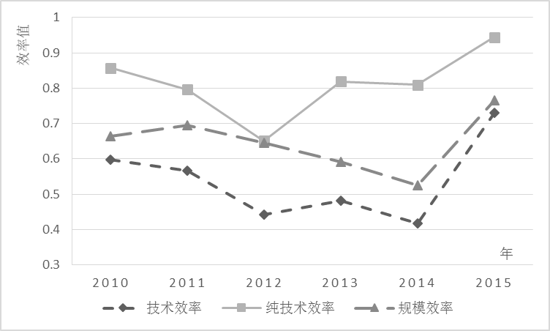
图2 我国风电产业创新效率第三阶段DEA测算结果
从整体来看，3条效率曲线均呈现周期性波动特征，其中技术效率和规模效率表现为先上升后下降的周期性波动，而纯技术效率表现为先下降后上升的周期性波动。就技术效率来看， 2010—2014年有波动下降的趋势，2015年又有所上升，可能是由于2005年《可再生能源法》颁布后，国家大力发展风电产业导致产能过剩引起的回落，而2015年创新效率有所上升，说明风电产业开始有一个良好的发展趋势。此外，对比3条效率曲线，纯技术效率值均高于同年规模效率值，二者呈现梯度差异，说明了管理层的决策水平较高，但是产业规模并没有达到最佳规模，从而影响了创新效率的发挥。
数值上，技术效率平均值为0.441～0.731，处于效率前沿面之下，说明我国风电产业在自主研发、技术引进和技术消化吸收方面还处于较低水平。规模效率平均值为0.525～0.765，均低于同期纯技术效率水平，由此认为规模效率低下是技术效率不足的主要原因。2015年的效率值达到最大，与2010年相比提高了百分之22%，可能是由于2014年国家能源局提出加强监测认证，规范设备质量验收工作，风电产能过剩问题得到部分改善，进而促进效率的升高。
将第一阶段DEA和三阶段DEA的技术效率（TE）进行对比，结果如图3所示。从技
术效率看，相比第一阶段，除2011年外，第三阶段技术效率值均有所降低，且变动趋势保持一致，环境因素使技术效率被高估。具体来看，2012年的技术创新下降幅度最大，为12.09%，2010年的降幅最小，为4.11%，而2011年的技术效率不但没有下降，反而升高2.33%，说明环境因素对各年的产业技术创新效率产生影响程度不同，三阶段DEA结果更能真实地反映风电产业创新效率。
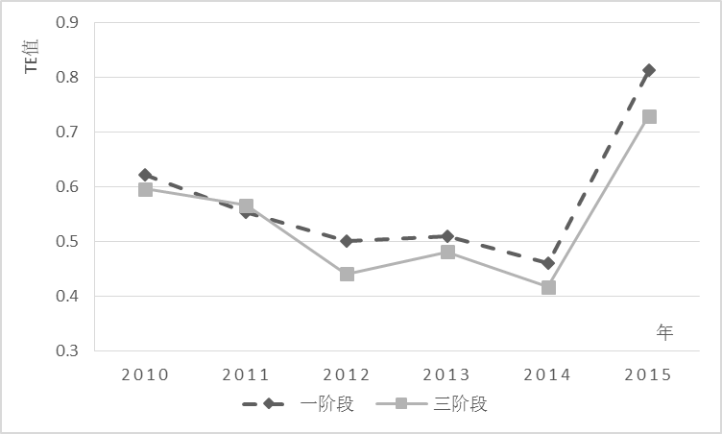
图3 我国风电产业技术效率的DEA一、三阶段对比

4 创新效率的收敛性检验
在效率测算的基础上，为了探究风电产业内部各企业的创新效率是否存在差异、这种差异的演变趋势如何、差异程度对产业整体创新效率产生何种影响，由此进行收敛性检验。

4.1 绝对收敛检验
（1）σ收敛。σ收敛一般采用变异系数来衡量，本文在此基础上用各企业人数对样本企业总人数占比赋权得到加权变异系数（CV_{W}），以此考察技术效率（TE）的绝对收敛情况，并通过对比创新效率值和加权变异系数，分析二者关系如图4所示。
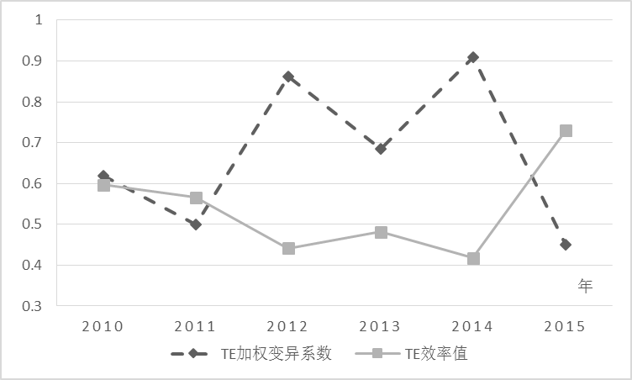
图4 我国风电产业TE效率值和加权变异系数对比

图4显示了技术效率加权变异系数的周期性变化，从2010年下降到2011年而后上升到2012年为1个周期，周期较短。具体来看，技术效率加权变异系数最大值为0.91，是最小值的2.02倍，说明各企业创新效率不稳定，企业间差距变动幅度较大。此外，对比技术效率加权变异系数和效率值的变动发现，二者存在镜像关系，即技术效率的加权变异系数越大，效率值越低，风电产业内部效率差距越大，创新效率越低，因此，减小产业内部效率差距是提高风电产业创新效率的关键。
为了进一步证明各效率与其加权变异系数的关系，将二者进行Pearson相关性检验，表3给出了检验结果：技术效率（TE）、纯技术效率（PTE）和规模效率（SE）与其加权变异系数均通过相关性检验，相关系数分别为-0.902、-0.939、-0.920，都显示出显著负相关关系，与图3分析相符。此外，加权变异系数是对绝对收敛程度的描述，数值越大，收敛程度越低，由此说明创新效率与其收敛程度显著正相关。
表3 我国风电产业创新效率值与其加权变异系数的相关系数
变量 | TE | PTE | SE
CV_{W} | -0.902**  （0.014） | -0.939***  （0.005） | -0.92***  （0.009）
注：括号中的数为检验的P值

（2）绝对β收敛。借鉴Miller和Upadhyay^{[26]}的方法，利用技术效率（TE）、纯技术效率（PTE）和规模效率（SE）进行横截面分析，回归方程如下：
(LnE_{t}-LnE_{t-1})/T=α+βLnE_{t-1}+ε （3）
方程（3）中的E_{t-1}和E_{t}分别对应于2010—2011年和2014—2015年2个时段的均值，由于相隔4年，故T=4。根据Mankiw等^{[27]}的研究，收敛速度λ与β的关系可以用如下关系式表示：
β=-(1-e^{-λT})/T （4）

收敛回归方程的OLS回归结果如表4所示。
表4 我国风电产业创新效率的绝对β收敛模型估计
变量 | TE | PTE | SE
β | -0.21 | -0.247 | -0.175
T统计量 | -2.89*** | -5.144*** | -2.106**
R² | 0.455 | 0.726 | 0.307
λ | 0.455 | 1.15 | 0.301

TE、PTE、SE的β值为负且统计显著，说明了风电产业技术效率、纯技术效率和规模效率均有收敛的迹象，产业内部创新效率差距减小。就收敛速度来看，纯技术效率的收敛速度最快，为115.00%，趋同程度大；规模效率收敛速度最慢，为30.10%，趋同程度较小。

4.2 条件收敛检验
运用TE、PTE、SE面板数据进行条件β收敛分析。为了消除由于经济周期或者其他周期性因素的影响，将整个样本时间划分为3个时间段来估计面板数据，每个时间段为2年。回归方程如下：
(LnE_{i,t}-LnE_{i,t-1})/T=α+βLnE_{i,t-1}+ε （5）
式（5）中：E_{i，t}是变量相应时间段里效率的平均值；T=2。收敛速度用λ用如下关系式计算：
β=-(1-e^{-λT}) （6）
面板数据的固定效应（FE）和随机效应（RE）的分析结果如表5所示，并给出了Hausman检验结果。
表5 我国风电产业创新效率的条件β收敛模型估计
变量 | TE |  | PTE |  | SE
效应类型 | FE | RE | FE | RE | FE | RE
β | -0.699 | -0.264 | -0.945 | -0.314 | -0.251 | -0.163
T统计量 | -4.571*** | -3.462*** | -5.091*** | -4.151*** | -2.196** | -2.089**
R² | 0.765 | 0.274 | 0.768 | 0.363 | 0.84 | 0.165
Hausman Test | 10.778（0.001） |  | 13.860（0.000 2） |  | 1.115（0.291 1）
λ | 0.153 |  | 0.188 |  | 0.145
Hausman检验结果显示，技术效率（TE）和纯技术效率（PTE）都通过随机效应模型和固定效应模型无系统性差别假设，因此TE、PTE采用随机效应模型估计结果，而SE采用固定效应模型的估计结果。TE、PTE、SE的β值均为负且统计显著，说明均存在条件β收敛特征，各企业将朝各自的稳态发展；三者收敛速度大致相同，PTE的收敛速度最快，为18.80%，SE的收敛速度最慢，为14.50%，TE的收敛速度居中，为15.30%。
结合σ值、绝对β收敛和条件β收敛的结果分析，技术效率、纯技术效率和规模效率均存在绝对收敛和条件收敛，表明风电企业创新效率趋同发展且最终会达到各自的稳态水平。此外，创新效率与其收敛程度呈现显著正相关关系，产业内部创新效率差距越小，越有利于产业整体的创新水平。

5 结论与建议
本文运用三阶段DEA模型测算我国2010—2015年风电产业的创新效率，并通过收敛性检验分析产业内部创新效率差距，主要结论如下：（1）我国风电产业创新效率低下，规模效率不足是其主要原因；（2）创新效率具有明显的周期性特征，技术效率整体上呈现先下降后上升的趋势；（3）环境因素和随机误差导致创新效率被高估，各环境因素中，政府支持对研发经费和研发人员产生负向影响，而对研发人员素质产生正向影响，企业规模对研发经费具有负向影响，但对研发人员影响不显著；（4）技术效率、纯技术效率和规模效率均存在绝对收敛和条件收敛，收敛程度和创新效率存在显著的正相关关系。
基于以上结论，本文提出以下几点建议：
（1）依托政策支持优化产业结构。强化优势资源整合，加快产业集聚，提升规模效率。一方面要抢抓“一带一路”重要战略机遇，在我国建立更多的能源供应基地，探索风电产业集聚区；另一方面在“大众创业、万众创新”的宏观背景下，鼓励支持新建和组建风电企业，完善产业链的配套，提高运营效率。此外，在增加产业规模的同时也要重视提高管理层的决策水平和执行能力。
（2）重视风电产业创新人才的培养。加大创新人才培养支持力度，壮大风电研发人才队伍，提高研发人员素质；注重创新团队的培养，鼓励产学研合作培育风电技术高端人才，形成风电技术教育体系，增强人才的合作与交流，形成具有创新精神的人才队伍；建立健全激励机制，激发研发人员的积极性，提高人才创新的活力和动力。
（3）有效发挥政府引导作用。资源配置依据市场规则，使市场在资源配置中起决定作用，同时更好地发挥政府资金支持的导向作用，引导企业建立创新意识，提髙创新经费使用效率。另外，政府应该完善对风电企业资助资金的后续监管，加强政策执行力度，形成金融支持、财税支持等多种政策方式的有机结合，导向企业选择创新发展道路，同时有效保护企业的创新成果，提髙创新积极性，促进创新效率提升。
（4）努力缩小产业内部创新效率差距。一方面，鼓励大型企业引进国外的领先技术，加大对外来先进技术的消化吸收和再创新；另一方面，建立科技资源共享平台，促进创新技术、研发资本和科技人才的自由流动，为中小型企业提供良好的创新学习环境。此外，通过系列政策措施，使中小企业获得更加宽松的政策环境和政策待遇，以发挥后发优势，提高创新发展速度，缩小产业内部创新效率的差距。

参考文献：
[1] 王玺,李桂君. 政策创新驱动新能源产业发展：关于中国风电产业税收政策研究 [J].中国软科学,2014（12）:170-178
[2] ZHAO Z, YAN H, ZUO J, et al. A critical review of factors affecting the wind power generation industry in China [J]. Renewable and Sustainable Energy Reviews, 2013（19）: 499-508
[3]魏咏梅,檀勤良,张充,等. 风电产业技术效率及其影响因素分析 [J].中国科技论坛,2015（6）:76-81，87
[4]LEE H Y, PARK Y T. An international comparison of R&D efficiency: DEA approach [J]. Asian Journal of Technology Innovation, 2005, 13(2): 207-222
[5] ZABALA-ITURRIAGAGOITIA J M, VOIGT P, GUTIÉRREZ-GRACIA A, et al. Regional innovation systems: how to assess performance？[J]. Regional Studies, 2007, 41(5): 661-672
[6] GUAN J, CHEN K. Measuring the innovation production process: a cross-region empirical study of China’s high-tech innovations [J]. Technovation, 2010, 30(5): 348-358
[7] 赵树宽,余海晴,巩顺龙. 基于DEA方法的吉林省高技术企业创新效率研究 [J]. 科研管理,2013（2）:36-43，104
[8] 杨青峰. 剥离环境因素的中国区域高技术产业技术效率再估计：基于三阶段DEA模型的研究 [J]. 产业经济研究,2014（4）:94-102
[9] 刘伟. 中国高新技术产业研发创新效率测算：基于三阶段DEA模型 [J]. 数理统计与管理,2015（1）:17-28
[10] 刘满凤,李圣宏. 基于三阶段DEA模型的我国高新技术开发区创新效率研究 [J]. 管理评论,2016（1）:42-52，155
[11] 岳书敬. 中国区域研发效率差异及其影响因素：基于省级区域面板数据的经验研究 [J]. 科研管理,2008（5）:173-179
[12] CHEN C T, CHIEN C F, LIN M H, et al. Using DEA to evaluate R&D performance of the computers and peripherals firms in Taiwan [J]. International Journal of Business, 2004, 9(4)：347-360
[13]陈修德,梁彤缨. 中国高新技术产业研发效率及其影响因素：基于面板数据SFPF模型的实证研究 [J]. 科学学研究,2010（8）:1198-1205
[14] 陈泽聪,徐钟秀. 我国制造业技术创新效率的实证分析：兼论与市场竞争的相关性 [J]. 厦门大学学报(哲学社会科学版),2006（6）:122-128
[15] SANDHOLTZ K W． Making standards stick: a theory of coupled vs．decoupled compliance [J]．Organization Studies， 2012， 33( 5 /6) : 655 -679
[16] STIGLITZ J E． Markets， market failures， and development [J]．The American Economic Ｒeview，1989，79 ( 2) : 197 -203
[17] 同王玺,李桂君. 政策创新驱动新能源产业发展：关于中国风电产业税收政策研究 [J]. 中国软科学,2014(12):170-178
[18] ZHAO Z Y, WU P H, XIA B, et al. Development route of the wind power industry in China [J]. Renewable and Sustainable Energy Reviews, 2014, 34: 1-7
[19] GEALL S. Green innovation in China: China's wind power industry and the global transition to a low-carbon economy [J]. Pacific Affairs, 2016, 89(2): 417-419
[20] GUAN J C, GAO X. Exploring the h‐index at patent level [J]. Journal of the American Society for Information Science and Technology, 2009, 60(1): 35-40
[21] LIU X, BUCK T. Innovation performance and channels for international technology spillovers: evidence from Chinese high-tech industries [J]. Research policy, 2007, 36(3): 355-366
[22] GRILICHES Z. Patent statistics as economic indicators: a survey [J]. Journal of Economic Literature, 1990, 28(4): 1661-1707
[23] PAVITT K, ROBSON M, TOWNSEND J. The size distribution of innovating firms in the UK: 1945—1983 [J]. The Journal of Industrial Economics, 1987,35(3): 297-316
[24] 刘川. 我国高技术产业研发创新效率研究：基于三阶段DEA方法 [J]. 工业技术经济,2012（12）:19-25
[25] FRITSCH M, SLAVTCHEV V. How does industry specialization affect the efficiency of regional innovation systems? [J]. The Annals of Regional Science, 2010, 45(1): 87-108
[26] Miller Stephen M， Upadhyay Mukti P.Total Factor Productivity and the Convergence Hypothesis［J］.Journal of Macroeconomics，2002(24):267-286．
[27] MANKIW NG, ROMER D, WEIL D. et al. Contribution to the empirics of economic growth［J］.Quarterly Journal of Economics, 1992(2):407-437

作者简介:高伟（1974—），男，江苏徐州人，副教授，博士，主要研究方向为创新规制、产业组织优化。吕秋鸣（1993—），女，四川犍为人，硕士研究生，主要研究方向为产业创新。王天驰（1990—），男，江苏徐州人，硕士研究生，主要研究方向为产业经济、技术创新。王晓珍（1977—），通信作者，女，山东莱州人，副教授，博士，主要研究方向为产业组织优化、产业创新。

